**О возможностях сервиса Единого портала государственных и муниципальных услуг**

Федеральная государственная информационная система «Единый портал государственных и муниципальных услуг (функций)» (кратко —**Госуслуги**) — справочно-информационный интернет-портал.

Единый портал государственных и муниципальных услуг (ЕПГУ) - федеральная государственная информационная система, обеспечивающая гражданам, предпринимателям и юридическим лицам доступ к сведениям о государственных и муниципальных учреждениях и оказываемых ими электронных услугах. Доступ к авторизованной части ИС осуществляется посредством ЕСИА (единая система идентификации и авторизации). Ссылка на систему: <https://www.gosuslugi.ru/>

*Справка: по данным Минцифры России количество подтвержденных учетных записей на Едином портале по состоянию на 9 января 2023 г. составило более 951 тыс. Новыми пользователями за 2022 год стали более 60 тыс. человек.*

**Как зарегистрироваться на Госуслугах?**

Существует три способа

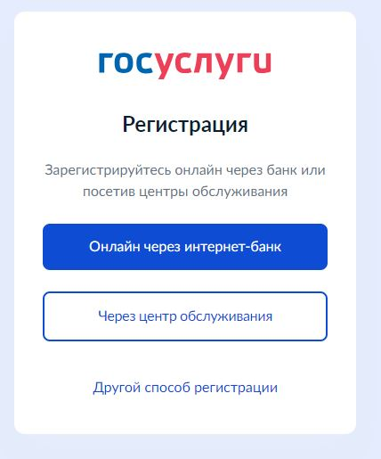

1. **Онлайн через банк — 10 минут**

Это самый простой и быстрый способ — регистрация доступна из любого места, где есть интернет. Перейдите на сайт или в приложение одного из банков-партнёров.

Банки подтвердят вашу личность по тем данным, которые есть у них в системе, — паспорту, телефону, электронной почте и СНИЛС. Пользоваться Госуслугами вы сможете сразу после успешных проверок ведомствами — они обычно занимают от 10 минут до 5 дней. Пароль для первого входа на Госуслуги придёт в смс по указанному в банке номеру телефона

1. **Лично в центре обслуживания — от 15 минут**

Этот способ подойдёт для тех, у кого нет доступа в интернет или кому сложно работать за компьютером.

* Выберите удобный центр обслуживания и придите туда с паспортом и СНИЛС. (центры обслуживания пользователей Единого портала госуслуг действуют на базе всех многофункциональных центров в муниципальных районах и городах, в центрах занятости населения Чувашской Республики, Отделениях фонда пенсионного и социального страхования Российской Федерации по Чувашской Республике – Чувашии, УВМ МВД по Чувашской Республике, отделах ЗАГС, АУ «Центр информационных технологий» Минцифры Чувашии и др.)
* Скажите специалисту центра, что вы хотите зарегистрироваться на Госуслугах
* Сообщите свои контактные данные — телефон и электронную почту
* Сотрудник создаст личный кабинет на ваше имя и отправит данные документов на проверку в ведомства — она обычно занимает от 15 минут до 5 дней

Когда проверка будет завершена, вы получите на телефон пароль для первого входа на Госуслуги. В качестве логина используйте номер телефона, на который вы получили пароль, или СНИЛС.

Смените полученный пароль. Также можно дополнительно защитить данные — установить контрольный вопрос и подключить вход с подтверждением по смс.

*Справка: с 1 ноября 2023 года обязательна 2-х уровневая аутентификация, т.е. необходимо подтверждение входа с помощью ввода кода из СМС или биометрии.*

1. **При помощи номера телефона и электронной почты**

Регистрация проходит в четыре этапа.

* На странице регистрации выберите вариант «Другой способ регистрации»
* Укажите свои ФИО, телефон и электронную почту. Далее следуйте подсказкам на экране.

**Преимущества получения государственных и муниципальных услуг в электронной форме заключаются в:**

1. Доступности получения информации, связанной с получением услуг. Перед подачей электронного заявления на ЕПГУ заявитель имеет возможность ознакомиться с порядком предоставления услуг и органами власти, ответственными за их исполнение;

2. Упрощении процедур получения государственной и муниципальной услуги. Формы электронных заявлений на ЕПГУ максимально упрощены и понятны заявителям;

3. Информировании гражданина на каждом этапе работы по его заявлению. После обращения за государственными и муниципальными услугами через ЕПГУ заявитель получает уведомления о ходе оказания услуг в личный кабинет заявителя на ЕПГУ, на адрес электронной почты или мобильный телефон;

4. Круглосуточной доступности. Возможности подачи заявления о предоставлении государственных и муниципальных услуг в удобное для заявителя время.

5. Получение услуги из любого удобного для Вас места: из дома или офиса, используя при этом различные средства информационно-телекоммуникационных технологий: компьютер, ноутбук, планшет, мобильный телефон;

6. Ликвидации бюрократических проволочек вследствие внедрения системы электронного документооборота;

7. Снижении коррупционных рисков, возникающих при личном общении с государственными и муниципальными служащими.

8. Отсутствии очередей.

9. Встроенной системы оплаты – нет необходимости посещать банк для оплаты государственных пошлин;

10. Фиксированного срока получения услуги; - возможность обжалования результатов получения услуги;

**Какие муниципальные услуги можно получить через ЕПГУ**

В перечень государственных и муниципальных услуг Чувашской Республики, предоставляемых в электронном виде входит более 100 услуг. Перечнем услуг, которые можно получить в Моргаушском муниципальном округе можно ознакомится на сайте администрации Моргаушского муниципального округа (справа баннер «Госуслуги, проще чем кажется»).

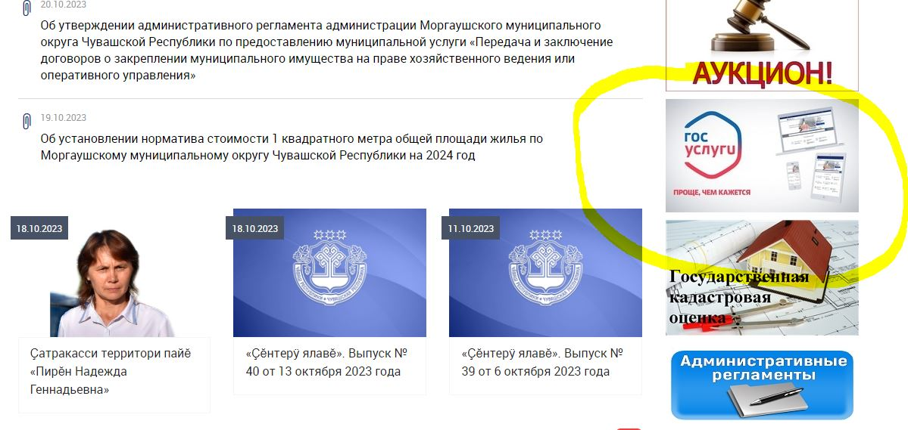

В число наиболее популярных муниципальных услуг, предоставляемых администрацией Моргаушского муниципального округа, входят услуги:

* утверждение схемы расположения земельного участка или земельных участков на кадастровом плане территории
* предварительное согласование предоставления земельного участка
* предоставление в собственность, аренду, постоянное (бессрочное) пользование, безвозмездное пользование земельного участка, находящегося в государственной или муниципальной собственности, без проведения торгов
* выплата компенсации части родительской платы за присмотр и уход за детьми в государственных и муниципальных образовательных организациях
* постановка на учет многодетных семей, имеющих право на получение земельных участков в собственность бесплатно
* принятие на учет граждан в качестве нуждающихся в жилых помещениях
* присвоение адреса объекту адресации, изменение и аннулирование такого адреса